**PHIẾU HỌC TẬP THEO GÓC.**

**GÓC 1: Chuyên gia toán học.**

**Lớp:** ........................................

- **Dụng cụ**: 5 thước kẻ, 5 thước dây, 5 vài nắp chai giống nhau

- **Nhiệm vụ**: Thực hiện các yêu cầu sau bằng cách hoàn thiện bằng phiếu học tập dưới

+ Lên ý tưởng đo đường kính nắp chai (làm việc cả nhóm)

+ Giả sử nhóm lên n ý tưởng. Chia nhóm thành n nhóm nhỏ. Mỗi nhóm thực hiện 1 trong số n ý tưởng đã đề xuất. Hoàn thiện kết quả đo vào phiếu.

**1. Lên ý tưởng đo đường kính nắp chai.**

**- Phương án 1:**

*...............................................................................................................................................*

*...............................................................................................................................................*

*...............................................................................................................................................*

*...............................................................................................................................................*

*-* **Phương án 2:** *...............................................................................................................................................*

*...............................................................................................................................................*

*...............................................................................................................................................*

*...............................................................................................................................................*

**- Phương án 3:** *...................................................................................................................................*

*...............................................................................................................................................*

*...............................................................................................................................................*

*-* **Phương án 4:** *...........................................................................................................................................*

*...............................................................................................................................................*

*...............................................................................................................................................*

**2. Kết quả đo chiều dài**

1. Ước lượng đường kính nắp chai:

...............................................................................................................................................

2. Kết quả đo

|  |  |  |  |  |  |  |
| --- | --- | --- | --- | --- | --- | --- |
| **Đo nắp chai** | | | **Lần đo 1** | **Lần đo 2** | **Lần đo 3** | **Giá trị trung bình** |
| **Phương án 1**  **Dụng cụ đo .......................** | **GHD** | **DCNN** | ***d1 =*** | ***d2 =*** | ***d3 =*** | ***dtb =*** |
| **......................** | **......................** |
| **Phương án 2**  **Dụng cụ đo .......................** | **GHD** | **DCNN** | ***d1 =*** | ***d2 =*** | ***d3 =*** | ***dtb =*** |
| **......................** | **......................** |
| **Phương án 3**  **Dụng cụ đo ......................** | **GHD** | **DCNN** | ***d1 =*** | ***d2 =*** | ***d3 =*** | ***dtb =*** |
| **.....................** | **......................** |
| **Phương án 4**  **Dụng cụ đo ......................** | **GHD** | **DCNN** | ***d1 =*** | ***d2 =*** | ***d3 =*** | ***dtb =*** |
| **......................** | **......................** |

**GÓC 2: Chuyên gia chăm sóc sức khỏe.**

**Lớp .......................................................**

**Dụng cụ:** 5 thước cuộn, 5 thước kẻ, 5 thước dây.

**Nhiệm vụ:** + Đo chiều cao của một vài bạn trong nhóm có chiều cao thuộc 1 trong 3 nhóm: thấp, trung bình, cao và có cân nặng đặc biệt.

+ So sánh đối chiếu với bảng kết quả chiều cao chuẩn theo lứa tuổi dưới đây để đánh giá chiều cao của các bạn vừa đo.

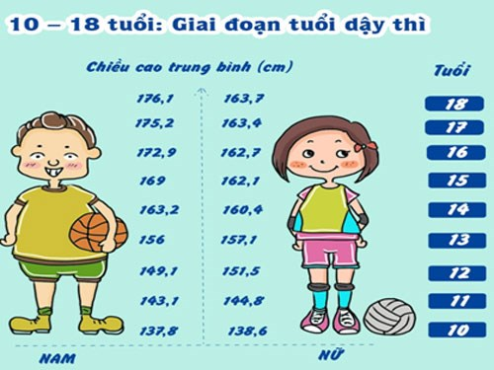

**Kết quả đo và đánh giá chiều cao.**

1. Ước lượng chiều cao:

...............................................................................................................................................

...............................................................................................................................................

2. Chọn dụng cụ đo

+ Tên dụng cụ đo: ..............................................................................................................

+ GHĐ: ................................................................................................................................

+ ĐCNN: ..............................................................................................................................

3. Kết quả đo

**Kết quả**

|  |  |  |  |  |  |
| --- | --- | --- | --- | --- | --- |
| **Tên** | **Lần đo 1** | **Lần đo 2** | **Lần đo 3** | **Giá trị trung bình** | **Đạt hay không đạt chuẩn** |
| **Bạn.................** | ***h1 =*** | ***h2 =*** | ***h3 =*** | ***htb =*** |  |
| **Bạn.........................................** | ***h1 =*** | ***h2 =*** | ***h3 =*** | ***htb =*** |  |
| **Bạn................. ........................** | ***h1 =*** | ***h2 =*** | ***h3 =*** | ***htb =*** |  |
| **Bạn.........................................** | ***h1 =*** | ***h2 =*** | ***h3 =*** | ***htb =*** |  |
| **Bạn........................................** | ***h1 =*** | ***h2 =*** | ***h3 =*** | ***htb =*** |  |

+ Dựa vào kiến thức thực tế hoặc tìm hiểu trên internet đề ra các biện pháp giúp các bạn tăng trưởng chiều cao.

*...............................................................................................................................................*

*...............................................................................................................................................*

*...............................................................................................................................................*

*...............................................................................................................................................*

*...............................................................................................................................................*

*...............................................................................................................................................*

*...............................................................................................................................................*

*...............................................................................................................................................*

*...............................................................................................................................................*

*...............................................................................................................................................*

*...............................................................................................................................................*

*...............................................................................................................................................*

**GÓC 3: Chuyên gia vật lý.**

**Lớp.........................................**

**- Dụng cụ:** Thước kẻ, thước dây, bình tràn, bình chia độ, khối kim loại hình hộp, các cục đá nhỏ hình dạng không xác định.

**- Hướng dẫn:** đo thể tích bằng bình tràn và bình chia độ để đo thể tích vật rắn không thấm nước.

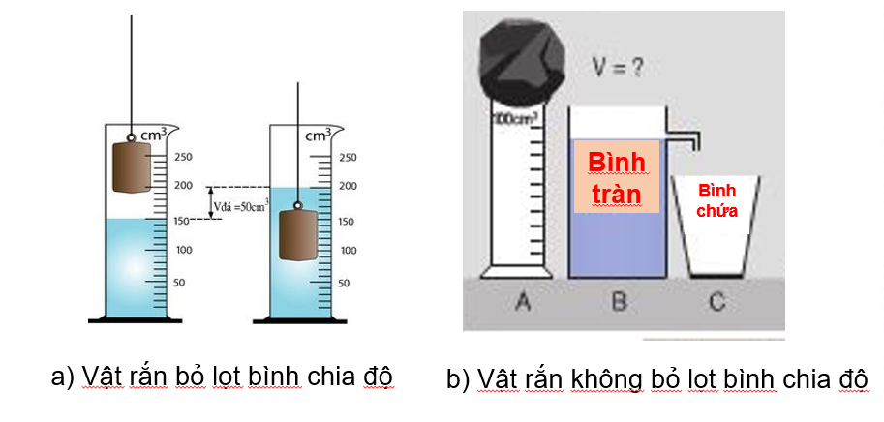

Trường hợp vật rắn không lọt vào trong bình chia độ ta thả vật vào bình tràn. Lượng nước tràn ra chính bằng thể tích của đá. sử dụng bình chứa để hứng lượng nước tràn ra và đổ vào bình chia độ để đo thể tích.

**Nhiệm vụ**: Chia nhóm thành 3 đội. Đo thể tích của hình hộp và các cục đá. Chú ý:

+ Đối với vật rắn có hình dạng hình học đặc biệt có hai cách để tính thể tích: đo chiều dài các cạnh sau sau đó dùng công thức tính hoặc sử dụng bình tràn và bình chia độ để đo.

+ Đối với cả vật có dạng hình học không xác định đều có thể đo theo cách đã học sử dụng bình tràn và bình chia độ.

+ Ghi lại kết quả đo thể tích bằng cách hoàn thiện bảng dưới.

|  |  |  |  |  |  |  |
| --- | --- | --- | --- | --- | --- | --- |
| **Trường hợp**  **Kết quả** | | | **Lần đo 1** | **Lần đo 2** | **Lần đo 3** | **Giá trị** |
| **Khối lập phương**  **Dụng cụ đo:**  **Thước kẻ** | **GHD** | **DCNN** | ***d1 =*** | ***d2 =*** | ***d3 =*** | **Công thức:** V= ..........  ***...................***  ***Kết quả = ....................*** |
| **......................** | **......................** |
| **Khối lập phương**  **Dụng cụ đo: bình tràn và bình chia độ** | **GHD** | **DCNN** | ***V1 =*** | ***V2 =*** | ***V3 =*** | ***Vtb =*** |
| **......................** | **......................** |
| **Đá**  **Dụng cụ đo: bình tràn và bình chia độ.** | **GHD** | **DCNN** | ***V1 =*** | ***V2 =*** | ***V3 =*** | ***Vtb =*** |

**GÓC 4: Chuyên gia đo lường.**

**Lớp..........................................**

**1. Chuẩn bị:** + Điện thoại có phần mềm đo chiều dài và thể tích.

+ video cách đo: https://youtube.com/watch?v=zLjjma9Dku0&feature=share

**2. Nhiệm vụ:**

+ Xem video và nêu ngắn gọn cách đo lường diện tích bằng điện thoại:

*...............................................................................................................................................*

*...............................................................................................................................................*

*...............................................................................................................................................*

*...............................................................................................................................................*

*...............................................................................................................................................*

*.............................................................................................................................................................................................................................................................................................*

*...............................................................................................................................................*

*...............................................................................................................................................*

*...............................................................................................................................................*

*...............................................................................................................................................*

+ Thực hành đo diện tích và ghi kết quả vào bảng sau:

|  |  |  |  |  |
| --- | --- | --- | --- | --- |
| Trường hợp  Kết quả | **Lần đo 1** | **Lần đo 2** | **Lần đo 3** | **Giá trị trung bình** |
| ***..........................................................................*** | ***L1 =*** | ***L2 =*** | ***L3 =*** | ***Ltb =*** |
| ***..........................................................................*** | ***L1 =*** | ***L2 =*** | ***L3 =*** | ***Ltb =*** |
| ***..........................................................................*** | ***S1 =*** | ***S2 =*** | ***S3 =*** | ***Stb =*** |
| ***..........................................................................*** | ***S1 =*** | ***S2 =*** | ***S3 =*** | ***Stb =*** |